Лабораторная работа № 2
«Критерии согласия и однородности выборок»

студента Чудновца Ивана Владимировича группы Б17-511. Дата сдачи: 12.11.19
Ведущий преподаватель: оценка: подпись:_______

Вариант № 15

Цель работы: изучение функций Statistics and Machine Learning Toolbox™ MATLAB / Python SciPy.stats для проверки критериев согласия (goodness-of-fit tests) и однородности выборок.

1. Исходные данные

Характеристики наблюдаемой случайной величины X:
Распределение | Параметры | Математическое ожидание, m | Дисперсия, σ²
χ²(15) | 15 | 15 | 30

Объём выборки n₁ = 100

Примечание: для генерации случайных чисел использовать функции rand, randn, chi2rnd (scipy.stats: uniform.rvs, norm.rvs, chi2.rvs)

Выборочные характеристики:
Среднее, | Оценка дисперсии, s² | Оценка с.к.о., s
14.30702 | 32.04979 | 5.66125

2. Визуальное представление выборки
Гистограммы частот:
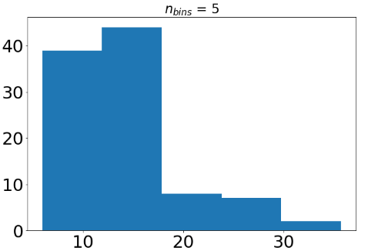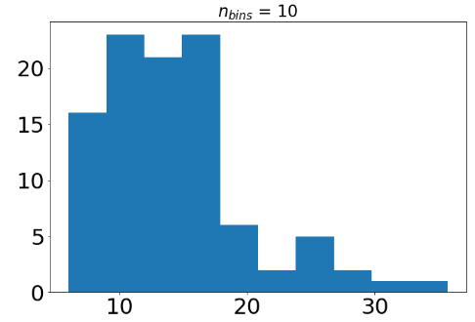
NBins = 5 NBins = 10
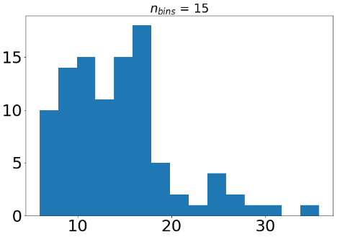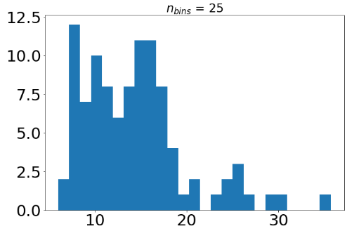
NBins = 15 NBins = 25

Примечание: для построения гистограмм использовать функцию hist (scipy.stats: histogram; matplotlib.pyplot: hist)

3. Критерий хи-квадрат

а) Статистическая гипотеза: H₀: X ~ N(15, 30)
Число интервалов группировки | Выборочное значение статистики критерия | p-value | Статистическое решение при  α = 0.01 | Ошибка стат. решения
5 | 210.4452 | 0.0 | H1 | Ошибки нет
10 | 296.835 | 0.0 | H1 | Ошибки нет
15 | 349.1201 | 0.0 | H1 | Ошибки нет
25 | 360.9948 | 0.0 | H1 | Ошибки нет

б) Статистическая гипотеза: H₀: X ~ R
Число интервалов группировки | Выборочное значение статистики критерия | p-value | Статистическое решение при  α = 0.1 | Ошибка стат. решения
5 | 134.9 | 0.0 | H1 | Ошибки нет
10 | 168.6 | 0.0 | H1 | Ошибки нет
15 | 203.6 | 0.0 | H1 | Ошибки нет
25 | 211.5 | 0.0 | H1 | Ошибки нет

в) Статистическая гипотеза: H₀: X ~ χ²(5)
Число интервалов группировки | Выборочное значение статистики критерия | p-value | Статистическое решение при  α = 0.1 | Ошибка стат. решения
5 | 1183.1792 | 0.0 | H1 | Ошибки нет
10 | 1344.8236 | 0.0 | H1 | Ошибки нет
15 | 1375.3184 | 0.0 | H1 | Ошибки нет
20 | 1407.4004 | 0.0 | H1 | Ошибки нет

Примечание: при расчетах использовать функции chi2gof, fitdist (scipy.stats: histogram, chisquare)

4. Критерий Колмогорова

Статистическая гипотеза, H₀ | Выборочное значение статистики критерия | p-value | Статистическое решение при  α = 0.1 | Ошибка стат. решения
X ~ N(m, σ) | 3.76877 | 0.0005 | H1 | Ошибки нет
X ~ R(0, 50) | 4.99672 | 0.0005 | H1 | Ошибки нет
X ~ χ²(5) | 7.71108 | 0.0005 | H1 | Ошибки нет

Примечание: при расчетах использовать функции kstest, lillietest, fitdist (scipy.stats: kstest)

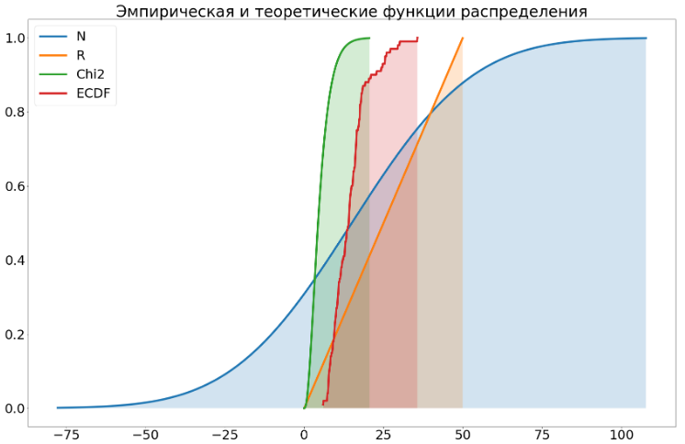–
Эмпирическая и теоретические функции распределения

Примечание: для построения графиков использовать функции ecdf, cdf (scipy.stats: uniform.cdf, norm.cdf, chi2.cdf; statsmodels.distributions. empirical_distribution: ECDF)

5. Двухвыборочные критерии

Характеристики наблюдаемой случайной величины Y:
Распределение | Параметры | Математическое ожидание | Дисперсия
R(5, 25) | a = 5, b = 25 | 15.0 | 33.33333

Объём выборки n₂ = 100

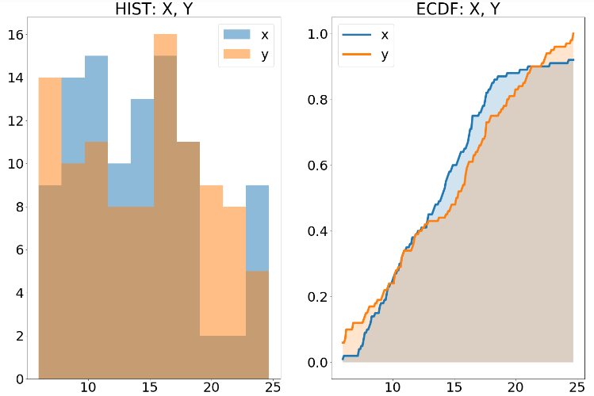

Критерий | Стат. гипотеза, H₀ | Выборочное значение статистики критерия | p-value | Стат. решение при  α = 0.01 | Ошибка стат. решения
Chi-squared | 𝑋2(15)(𝑋) = 𝑅(5,25)(𝑌) | 25.72453 | 0.00227 | H1 | Ошибки нет
KS-test | 𝑋2(15)(𝑋) = 𝑅(5,25)(𝑌) | 0.91924 | 0.1 | H0 | Ошибка 2-го рода
Sign test | 𝑋2(15)(𝑋) = 𝑅(5,25)(𝑌) | 0.4 | 0.17229 | H0 | Ошибка 2-го рода
U-test | 𝑋2(15)(𝑋) = 𝑅(5,25)(𝑌) | 12.21694 | 0.0 | H1 | Ошибки нет

Примечание: при расчетах использовать функции chi2gof, kstest2, signtest, ranksum (scipy.stats: chisquare, ks_2samp; statsmodels.stats.descriptivestats. sign_test, ranksums)

